Read the paragraphs below. Pay attention to the adjective agreement and conjugation of the verbs.

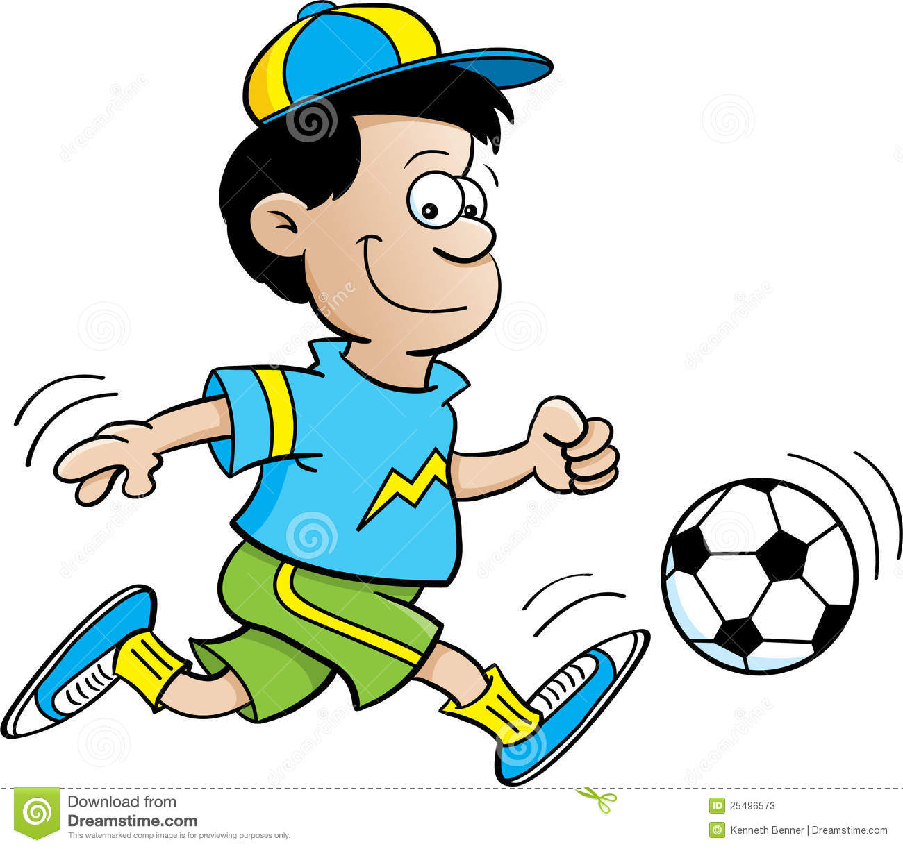
Bonjour! Je m’appelle Lucas. J’ai douze ans. Je ne suis ni grand ni petit. J’ai les yeux marron et les cheveux noirs. Je suis très actif est sportif. Aussi, je suis marrant et, de temps en temps, pénible. J’adore jouer au foot et aller à l’école. Je n’aime pas manger la glace et nager à la piscine.

Bonjour ! Je m’appelle Sophie. J’ai quinze ans. Je suis grande. J’ai les yeux bleus et les cheveux blonds. Je suis très gentille et intelligente. Je n’aime pas faire du sport, mais j’adore faire du yoga. Aussi, j’adore faire les magasins et aller au café avec des amies!!!

